**PODER JUDICIÁRIO DO ESTADO DO RIO DE JANEIRO**

|  |
| --- |
| **RIGER – RELATÓRIO DE INFORMAÇÕES GERENCIAIS** |
|  |
| **DIRETORIA-GERAL DE FISCALIZAÇÃO E ASSESSORAMENTO JUDICIAL (DGFAJ)** |

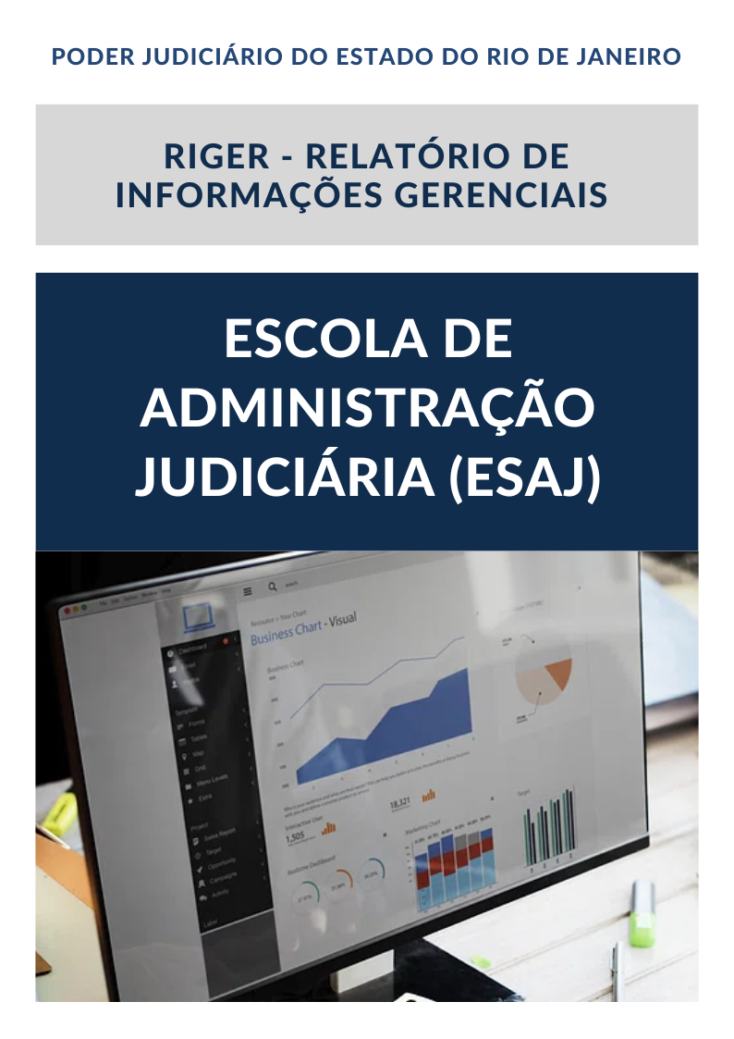

|  |
| --- |
| **Ano: 202X** |

|  |  |  |  |
| --- | --- | --- | --- |
|  | **Semestral** |  | **Anual** |

**ATENÇÃO!** Marque com um X uma das opções acima, conforme o período das informações: 1º semestre (consolida as informações do 1º semestre) ou anual (as informações do 1º semestre são acumuladas às do 2º semestre para fins de consolidação do ano vigente).

|  |  |
| --- | --- |
| **Dados do Relatório** | |
| **Elaborado por:** | **XXXXXX** |
| **Aprovado por:** | **XXXXXX** |
| **Data de Emissão:** | **XX/XX/XX** |

|  |  |
| --- | --- |
| **Dados Referenciais da Unidade Emissora do RIGER** | |
| **Denominação:** | **Diretoria-Geral de Fiscalização e Assessoramento Judicial (DGFAJ)** |
| **Telefone:** | **(21) 3133-2567** |
| **Link:** | [**DGFAJ - Corregedoria Geral da Justiça do Estado do Rio de Janeiro - Tribunal de Justiça do Estado do Rio de Janeiro (tjrj.jus.br)**](https://www.tjrj.jus.br/web/cgj/dgfaj) |
| **CNPJ:** | **28.538.734/0001-48** |
| **E-mail Geral:** | [**cgjdgfaj@tjrj.jus.br**](mailto:cgjdgfaj@tjrj.jus.br) |

Sumário

1. ESTRUTURA ORGANIZACIONAL|ORGANOGRAMA 5

2. PRINCIPAIS ATRIBUIÇÕES DA DIRETORIA-GERAL 6

3. DIVISÕES E PRINCIPAIS ATRIBUIÇÕES 7

3.1 – Divisão de Fiscalização Judicial (DIFIJ) 7

3.2 – Divisão de Apoio à Gestão Cartorária (DIGES) 8

3.3 – Divisão de Instrução e Pareceres Judiciais (DIPAJ) 8

3.4 – Divisão de Custas (DICIN) 9

3.5 – Divisão de Acompanhamento e Análise de Indicadores (DIAAI) 9

4. SISTEMA DE GESTÃO DA QUALIDADE 11

4.1 – Rotinas Administrativas 11

5. INDICADORES E MÉTRICAS INSTITUCIONAIS 13

5.1 – Percentual de processos entregues no prazo 13

5.2 – Percentual de cumprimento do prazo de entrega dos processos a quantidade de atendimentos – balcão e telefone. 14

5.3 – Percentual de cumprimento do prazo de realização de correições e fiscalizações da data de correição/fiscalização à data da entrega do relatório ao Diretor-Geral 15

5.4 – % de redução do estoque de autos paralisados, pelo GEAP-C 16

5.5 – Redução de acervo das serventias judiciais que receberam apoio extraordinário 17

6. PRINCIPAIS REALIZAÇÕES DA DGFAJ 18

6.1 Divisão de Fiscalização Judicial – DIFIJ 18

6.1.1 Serviço de Fiscalização Judicial – SEFIJ 18

6.2 Divisão de Apoio à Gestão Cartorária – DIGES 19

6.2.1 Serviço de Apoio à Gestão Cartorária – SEGES 19

6.2.2 Serviço de Implantação e Gestão de Grupos de Auxílio Cartorário – SEGAP 20

6.3 Divisão de Acompanhamento e Análise de Indicadores – DIAAI 20

6.3.1 Atividades desempenhadas pela DIAAI em 2024 20

6.4 Divisão de Instrução e Pareceres Judiciais – DIPAJ 20

6.5 Divisão de Custas – DICIN 20

7. Outras realizações da DGFAJ 21

8. Planilhas de Indicadores - Estratégicos Gerenciais e Operacionais 22

# 1. ESTRUTURA ORGANIZACIONAL|ORGANOGRAMA

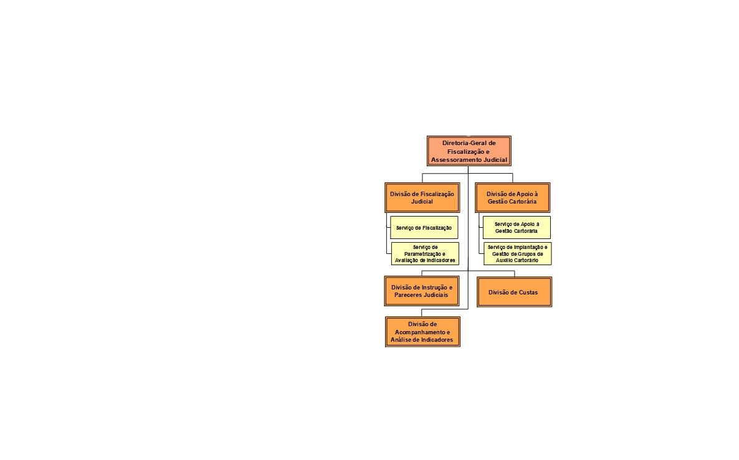

# 2. PRINCIPAIS ATRIBUIÇÕES DA DIRETORIA-GERAL

Cabe à Diretoria-Geral de Fiscalização e Assessoramento Judicial:

a) assessorar o Corregedor-Geral ou o Juiz Auxiliar por este designado em inspeções e fiscalizações cartorárias bem como no apoio às correições especiais e extraordinárias realizadas em unidades judiciais de primeira instância;

b) reunir dados estatísticos e informações extraídas de relatórios de inspeção e fiscalização, bem como em minutas de relatórios de correições, que subsidiem estudos de adequação às necessidades das unidades judiciais de primeira instância;

c) gerenciar inspeções, fiscalizações e o apoio às correições especiais e extraordinárias em unidades judiciais de primeira instância, sugerindo ao Corregedor-Geral ou ao juiz que atue por delegação providências de natureza administrativa e disciplinar;

d) instruir processos administrativos e emitir pareceres relativos às atividades desenvolvidas pelas unidades judiciais de primeira instância;

e) orientar as serventias e servidores em geral no desempenho de suas atribuições;

f) gerenciar as atividades de processamento visando o arquivamento definitivo dos feitos judiciais;

g) desenvolver, gerir, supervisionar e/ou coordenar atividades afetas às unidades judiciais de primeira instância, sempre que determinado pelo Corregedor-Geral ou por Juiz Auxiliar da Corregedoria;

h) supervisionar as atividades das suas divisões e serviços;

i) interpretar e aplicar no âmbito de suas atribuições os dados e análises estatísticas mensais recebidos do órgão competente;

j) gerenciar os servidores da Diretoria-Geral e verificar o cumprimento de escalas de férias e de licenças;

k) solicitar e controlar o estoque de material próprios;

l) prestar informações, expedir ofícios e instruir processos administrativos relativos à Diretoria-Geral;

m) propor documentos normativos de sua área de competência;

n) elaborar as diretrizes para o monitoramento do desempenho das unidades de primeira instância;

o) definir os objetivos da qualidade da DGFAJ, bem como propor ações que favoreçam o alcance dos objetivos propostos;

p) atuar para manter atualizado nos locais eletrônicos de consulta o texto de atos da Corregedoria ligados à sua área de atuação, incluindo alterações na Consolidação Normativa – Parte Judicial;

**Diretora-Geral**: Simone Ferreira Oliveira e Cruz

**E-mail**: [**cgjdgfaj@tjrj.jus.br**](mailto:cgjdgfaj@tjrj.jus.br)

**Telefone**: (21) 3133-2567

# 3. DIVISÕES E PRINCIPAIS ATRIBUIÇÕES

## 3.1 – Divisão de Fiscalização Judicial (DIFIJ)

Cabe à Divisão de Fiscalização Judicial:

a) planejar, de acordo com as diretrizes fixadas pelo Corregedor-Geral, o calendário e o exercício de inspeções e fiscalizações em unidades judiciais de primeira instância no Estado do Rio de Janeiro, segundo critérios objetivos;

b) analisar as propostas de criação, alteração e extinção de locais virtuais dos sistemas informatizados do Poder Judiciário, submetendo o resultado dos estudos ao Diretor-Geral;

c) sugerir a aprovação dos relatórios de inspeção e fiscalização elaborados pelo Serviço de Fiscalização;

d) registrar as suspeições e impedimentos dos juízes de 1ª instância;

e) propor normas reguladoras das matérias pertinentes às suas atribuições.

**Diretor (a)**: xxxx

**E-mail**: [**cgjdifij@tjrj.jus.br**](mailto:cgjdifij@tjrj.jus.br)

**Telefone**: (21) 3133-3341

## 3.2 – Divisão de Apoio à Gestão Cartorária (DIGES)

Cabe à Divisão de Apoio à Gestão:

a) planejar o exercício das atividades relativas aos serviços a ela relacionados;

b) planejar o calendário de apoio à gestão em unidades judiciais de primeira instância no Estado do Rio de Janeiro;

c) planejar o calendário de auxílio cartorário em unidades judiciais de primeira instância no Estado do Rio de Janeiro;

d) sugerir a aprovação dos relatórios de inspeção e demais documentos elaborados pelo Serviço de Apoio à Gestão Cartorária;

e) aprovar o escopo do auxílio cartorário e do apoio à gestão;

f) propor normas reguladoras das matérias pertinentes às suas atribuições;

g) gerenciar o monitoramento das unidades apoiadas.

**Diretor (a)**: xxxx

**E-mail:** [**cgj.diges@tjrj.jus.br**](mailto:cgj.diges@tjrj.jus.br)

**Telefone:** (21) 3133-2112

## 3.3 – Divisão de Instrução e Pareceres Judiciais (DIPAJ)

Cabe à Divisão de Instrução e Pareceres Judiciais:

a) instruir processos administrativos relativos às atividades desenvolvidas pelas unidades judiciais de primeira instância, bem como aos serviços administrativos e auxiliares do juízo a elas vinculados, ressalvadas as atribuições da Divisão de Apoio Técnico Interdisciplinar;

b) elaborar pareceres atinentes a sua área de atuação, por determinação do Corregedor-Geral da Justiça, Juízes Auxiliares, Diretor-Geral ou Diretor da Divisão;

c) prestar orientação e informação às unidades judiciais de primeira instância, ressalvadas as de natureza exclusivamente jurisdicional, no que tange aos respectivos procedimentos formais e rotinas cartorárias;

d) propor normas reguladoras das matérias pertinentes às suas atribuições, submetendo-as sempre ao Diretor-Geral.

**Diretor (a):** xxxx

**E-mail**: [**cgjdipaj@tjrj.jus.br**](mailto:cgjdipaj@tjrj.jus.br)

**Telefone**: (21) 3133-3347

## 3.4 – Divisão de Custas (DICIN)

Cabe à Divisão de Custas:

a) gerenciar o atendimento a dúvidas e consultas de usuários sobre custas judiciais;

b) gerenciar o processamento dos feitos administrativos referentes ao recolhimento de custas judiciais;

c) gerenciar a atualização da tabela de custas judiciais e controlar a atualização das respectivas informações no portal eletrônico do Poder Judiciário do Estado do Rio de Janeiro;

d) elaborar e fazer publicar a tabela de custas judiciais dos órgãos de primeira e segunda instâncias, com exceção dos valores devidos pela interposição dos recursos ordinários, especiais e extraordinários, da competência do Tribunal de Justiça do Estado do Rio de Janeiro;

e) atualizar a página “Custas Judiciais e GRERJ” no portal eletrônico da Corregedoria, conforme diretrizes da Secretaria-Geral de Tecnologia da Informação;

f) recolher e registrar informações, bem como analisar a arrecadação das custas judiciais, encaminhando relatório trimestral ao Gabinete do Corregedor-Geral e ao Gabinete dos Juízes Auxiliares, indicando queda, estabilidade ou aumento da arrecadação.

**Diretor (a)**: xxxx

**E-mail**: [**cgjdicin@tjrj.jus.br**](mailto:cgjdicin@tjrj.jus.br)

**Telefone**: (21) 3133-3182

## 3.5 – Divisão de Acompanhamento e Análise de Indicadores (DIAAI)

Cabe à Divisão de Acompanhamento e Análise de Indicadores:

a) gerir, monitorar e avaliar, no âmbito da Corregedoria Geral da Justiça, as estatísticas relativas às serventias judiciais de 1ª instância, observando, no que couber, a orientação dos órgãos técnicos de pessoal e de fiscalização;

b) receber demandas e sugestões relacionadas aos dados estatísticos e indicadores judiciais relativos à 1ª instância, encaminhando as, se for o caso, aos órgãos gestores competentes;

c) disponibilizar informações, dados e relatórios estatísticos para o Corregedor-Geral e os Juízes Auxiliares da Corregedoria e, mediante prévia autorização, para outras unidades organizacionais da Corregedoria Geral da Justiça;

d) prestar apoio técnico, em sua área de atuação, ao Gabinete do Corregedor-Geral e ao Gabinete dos Juízes Auxiliares, bem como, por determinação desses, aos demais órgãos integrantes da estrutura organizacional da Corregedoria Geral da Justiça;

e) providenciar a coleta e a análise de dados estatísticos e indicadores de desempenho referentes à atividade jurisdicional que possam subsidiar estudos e relatórios gerenciais relativos à 1ª instância;

f) prover informações para embasar decisões em processos administrativos no âmbito da Corregedoria Geral da Justiça;

g) propor, ao Corregedor-Geral da Justiça, a criação de parâmetros para as estatísticas da 1ª instância;

h) promover o cadastramento e fiscalização dos auxiliares da Justiça, em especial dos administradores judiciais, dos leiloeiros públicos e corretores de imóveis;

i) participar da elaboração do plano de distribuição dos servidores da 1ª instância entre as suas unidades judiciárias juntamente com o órgão responsável pelo planejamento de pessoal da Corregedoria Geral da Justiça;

j) elaborar relatório bimestral sucinto no qual conste a produtividade média de cada magistrado e sua comparação com a média do grupo no qual está inserido, considerando a competência.

**Diretor (a)**: xxxx

**E-mail**: **xxxx**

**Telefone**: xxxx

# 4. SISTEMA DE GESTÃO DA QUALIDADE

## 4.1 – Rotinas Administrativas

|  |  |  |  |  |  |
| --- | --- | --- | --- | --- | --- |
| Sistema Normativo Administrativo do Poder Judiciário Base Normativa: Ato Executivo 2.950/2003, publicado no DORJ de 20/08/2003 | | | | | |
| **Código** | **Título** | **Vigência** | **Revisão** | **Data de Revalidação** | **Unidade Organizacional** |
| RAD-DGFAJ-001 | [Documento Estratégico da DGFAJ](https://www.tjrj.jus.br/documents/10136/310424/RAD-DGFAJ-001-REV-19.pdf) | 26/08/2022 | 19 |  | DGFAJ |
| RAD-DGFAJ-002 | [Gerir a Diretoria-Geral de Fiscalização e Assessoramento Judicial](https://www.tjrj.jus.br/documents/10136/310432/RAD-DGFAJ-002-REV-18.pdf) | 05/02/2024 | 18 |  | DGFAJ |
| FRM-DGFAJ-002-19 | [Quadro de Controle de Saídas e de Produtos Não Conformes da DGFAJ](https://www.tjrj.jus.br/documents/10136/1544802/FRM-DGFAJ-002-19-REV-11.doc) | 01/11/2022 | 11 |  | DGFAJ |
| RAD-DGFAJ-007 | [Correicionar e Fiscalizar Atividades Judiciais](https://www.tjrj.jus.br/documents/10136/310568/RAD-DGFAJ-007-REV-19.pdf) | 20/07/2022 | 19 |  | DGFAJ |
| FRM-DGFAJ-007-10 | [Planilha de Controle de Inspeções, Fiscalizações e Correições- DIFIJ](https://www.tjrj.jus.br/documents/10136/310632/FRM-DGFAJ-007-10-REV-8.xls) | 20/07/2022 | 8 |  | DGFAJ |
| FRM-DGFAJ-007-16 | [Planilha de Controle de monitoramento da evolução dos indicadores de autos paralisados e de acervo](https://www.tjrj.jus.br/documents/10136/19825722/FRM-DGFAJ-007-16-REV-0.pdf) | 06/10/2021 | 0 |  | DGFAJ |
| RAD-DGFAJ-008 | [Instruir e Emitir Pareceres em Processos Administrativos Atinentes às Atividades Judiciais](https://www.tjrj.jus.br/documents/10136/310640/RAD-DGFAJ-008-REV-13.pdf) | 06/10/2021 | 13 | 06/02/2023 | DGFAJ |
| FRM-DGFAJ-008-01 | [Planilha de Controle de Distribuição e Tempo de Permanência dos Processos](https://www.tjrj.jus.br/documents/10136/1864907/FRM-DGFAJ-008-01-REV-8.xlsx) | 06/10/2021 | 8 |  | DGFAJ |
| RAD-DGFAJ-009 | [Gerir Grupo Emergencial de Auxílio Programado Cartorário - (GEAP-C)](https://www.tjrj.jus.br/documents/10136/310663/RAD-DGFAJ-009-REV-20.pdf) | 06/10/2021 | 20 |  | DGFAJ |
| FRM-DGFAJ-009-01 | [Ficha de Inscrição](https://www.tjrj.jus.br/documents/10136/310671/FRM-DGFAJ-009-01-REV-5.docx) | 06/10/2021 | 5 |  | DGFAJ |
| FRM-DGFAJ-009-07 | [Folha de Ponto – GEAP-C](https://www.tjrj.jus.br/documents/10136/5776448/FRM-DGFAJ-009-07-REV-3.xlsx) | 03/11/2021 | 3 |  | DGFAJ |
| RAD-DGFAJ-016 | [Parametrizar e Monitorar Indicadores](https://www.tjrj.jus.br/documents/10136/19613834/RAD-DGFAJ-016-REV-1.pdf) | 15/07/2022 | 1 | 18/12/2023 | DIFIJ |
| RAD-DGFAJ-017 | [Informação e Processamento sobre Custas Judiciais](https://www.tjrj.jus.br/documents/10136/19819969/RAD-DGFAJ-017-REV-0.pdf) | 06/10/2021 | 0 | 15/01/2024 | DICIN |
| FRM-DGFAJ-017-01 | [Planilha de Controle de Processos](https://www.tjrj.jus.br/documents/10136/19819986/FRM-DGFAJ-017-01-REV-0.xlsx) | 06/10/2021 | 0 |  | DICIN |
| RAD-DGFAJ-018 | [Prestar Apoio à Gestão nas Unidades Judiciais do PJERJ](https://www.tjrj.jus.br/documents/10136/117348556/RAD-DGFAJ-018-REV-0.pdf) | 26/08/2022 | 0 |  | DGFAJ |
| FRM-DGFAJ-018-01 | [Informações Preliminares](https://www.tjrj.jus.br/documents/10136/117349070/FRM-DGFAJ-018-01-REV-0.docx) | 26/08/2022 | 0 |  | DGFAJ |
| FRM-DGFAJ-018-02 | [Relatório Conclusivo](https://www.tjrj.jus.br/documents/10136/117350711/FRM-DGFAJ-018-02-REV-0.docx) | 26/08/2022 | 0 |  | DGFAJ |
| FRM-DGFAJ-018-03 | [Controle de Apoios](https://www.tjrj.jus.br/documents/10136/117351679/FRM-DGFAJ-018-03-REV-0.xlsx) | 26/08/2022 | 0 |  | DGFAJ |
| FRM-DGFAJ-018-04 | [Controle do Monitoramento](https://www.tjrj.jus.br/documents/10136/117352566/FRM-DGFAJ-018-04-REV-0.xlsx) | 26/08/2022 | 0 |  | DGFAJ |

# 5. INDICADORES E MÉTRICAS INSTITUCIONAIS

## 5.1 – Percentual de processos entregues no prazo

|  |
| --- |
| Percentual de processos entregues no prazo |

|  |
| --- |
| DIPAJ: Divisão de Instrução e Pareceres Judiciais |

|  |  |
| --- | --- |
| Situações verificadas | |
| Linha de base |  |
| Situação atual |  |
| Meta |  |

|  |
| --- |
| Vetor de gráfico, design de vetor preto e branco de ícone gráfico de  análise | Vetor Premium |

|  |
| --- |
| **Análise geral:** |
| xxx |

## 5.2 – Percentual de cumprimento do prazo de entrega dos processos a quantidade de atendimentos – balcão e telefone.

|  |
| --- |
| Percentual de cumprimento do prazo de entrega dos processos a quantidade de atendimentos – balcão e telefone |

|  |
| --- |
| DICIN: Divisão de Custas |

|  |  |
| --- | --- |
| Situações verificadas | |
| Linha de base |  |
| Situação atual |  |
| Meta |  |

|  |
| --- |
| Vetor de gráfico, design de vetor preto e branco de ícone gráfico de  análise | Vetor Premium |

|  |
| --- |
| **Análise geral:** |
| xxx |

## 5.3 – Percentual de cumprimento do prazo de realização de correições e fiscalizações da data de correição/fiscalização à data da entrega do relatório ao Diretor-Geral

|  |
| --- |
| Percentual de cumprimento do prazo de realização de correições e fiscalizações da data de correição/fiscalização à data da entrega do relatório ao diretor-geral |

|  |
| --- |
| DIFIJ: Divisão de Fiscalização Judicial |

|  |  |
| --- | --- |
| Situações verificadas | |
| Linha de base |  |
| Situação atual |  |
| Meta |  |



|  |
| --- |
| **Análise geral:** |
| xxx |

## 5.4 – % de redução do estoque de autos paralisados, pelo GEAP-C

|  |
| --- |
| % de redução do estoque de autos paralisados, pelo GEAP-C |

|  |
| --- |
| DIGES: Divisão de Apoio à Gestão Cartorária |

|  |  |
| --- | --- |
| Situações verificadas | |
| Linha de base |  |
| Situação atual |  |
| Meta |  |



|  |
| --- |
| **Análise geral:** |
| xxx |

## 5.5 – Redução de acervo das serventias judiciais que receberam apoio extraordinário

|  |
| --- |
| Redução de acervo das serventias judiciais que receberam apoio extraordinário |

|  |
| --- |
| DIGES: Divisão de Apoio à Gestão Cartorária |

|  |  |
| --- | --- |
| Situações verificadas | |
| Linha de base |  |
| Situação atual |  |
| Meta |  |



|  |
| --- |
| **Análise geral:** |
| xxx |

# 6. PRINCIPAIS REALIZAÇÕES DA DGFAJ

A DGFAJ definiu como Objetivo da Qualidade para o biênio 2023/2024 a “redução dos casos pendentes de conhecimento e de execução”, o que resultará em evolução positiva nos indicadores relacionados à baixa, tais como: taxa de congestionamento, IAD e IPS.

A meta fixada para atingir o referido objetivo foi reduzir 5% dos casos pendentes de conhecimento e de execução da 1ª instância até dezembro/2024.

## 6.1 Divisão de Fiscalização Judicial – DIFIJ

A Divisão de Fiscalização Judicial, CGJ-DGFAJ-DIFIJ possui as seguintes atribuições:

• Realizar correições em unidades judiciais de primeira instância, apontando eventuais irregularidades e propondo as melhorias necessárias;

• Prestar informações processuais acerca das atividades cartorárias e dos Magistrados; e ainda, prestar apoio técnico para a realização das inspeções anuais e as de promoção ou de remoção de magistrados;

• Apoiar a realização de correições extraordinárias, quando determinadas pelo Corregedor-Geral da Justiça ou Juiz Auxiliar da CGJ;

...

### 6.1.1 Serviço de Fiscalização Judicial – SEFIJ

**Atividade correicional**

xxx

|  |  |
| --- | --- |
| **Correições realizadas pela DIFIJ em 2024** | |
| **Mês** | **Quantidade** |
| Jan | xx |
| Fev | xx |
| Mar | xx |
| Abr | xx |
| Mai | xx |
| Jun | xx |
| Jul | xx |
| Ago | xx |
| Set | xx |
| Out | xx |
| Nov | xx |
| Dez | xx |
| **Total:** | **xxx** |

**Cadastro de Auxiliares da Justiça e Prepostos da Dívida Ativa:**

**Auxiliares da Justiça**

xxx

**Prepostos da Dívida Ativa**

xxx

**Atualização das Informações do Sistema INFODIP**

Xxx

|  |
| --- |
| **Destaques das Atividades da DIFIJ no ano de 2024** |
| xxx |
| xxx |
| xxx |
| xxx |
| xxx |

## 6.2 Divisão de Apoio à Gestão Cartorária – DIGES

xxx

### 6.2.1 Serviço de Apoio à Gestão Cartorária – SEGES

xxx



### 6.2.2 Serviço de Implantação e Gestão de Grupos de Auxílio Cartorário – SEGAP

xxx

## 6.3 Divisão de Acompanhamento e Análise de Indicadores – DIAAI

xxx

### 6.3.1 Atividades desempenhadas pela DIAAI em 2024

xxx

**6.3.2 Serviço de Parametrização e Análise de Indicadores (SEPAR)**

xxx

## 6.4 Divisão de Instrução e Pareceres Judiciais – DIPAJ

xxx

## 6.5 Divisão de Custas – DICIN

xxx

# 7. Outras realizações da DGFAJ

* **Unidade Organizacional (XXXXX)**
* xxxxxxx
* xxxxxxx
* **Unidade Organizacional (XXXXX)**
* xxxxxxx
* xxxxxxx
* **Unidade Organizacional (XXXXX)**
* xxxxxxx
* xxxxxxx

# 8. Planilhas de Indicadores - Estratégicos Gerenciais e Operacionais

